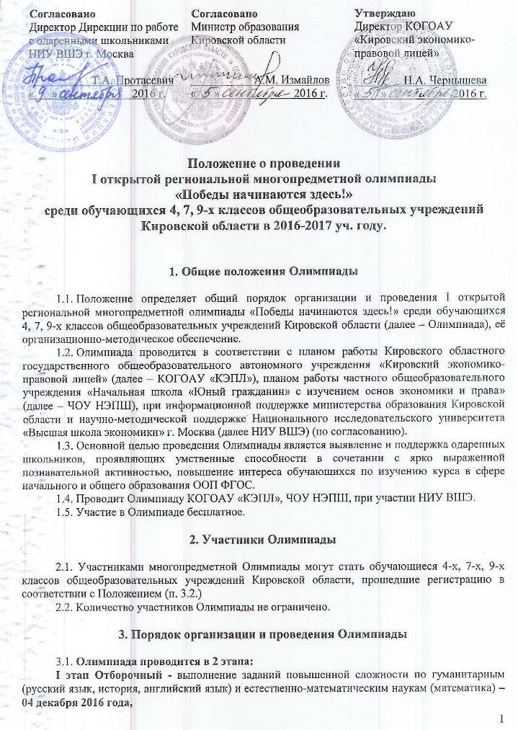

II этап Заключительный - выполнение творческих заданий, эссе и его защита –
18 декабря 2016 года.
3.2. Предварительная регистрация участников Олимпиады для участия в I этапе производится в период с 21 по 30 ноября 2016 года по эл. почте cdo.kell@gmail.com.
В заявке (произвольная форма) указывается ФИО обучающегося, класс, краткое наименование образовательного учреждения (по Уставу).
3.3. Форма проведения Олимпиады – очная.
3.4. Выполнение заданий Олимпиады производится очно каждым участником индивидуально 04 декабря и 18 декабря 2016 года с 10.00. Во время выполнения заданий Олимпиады участникам не разрешается использовать литературу и справочные материалы, электронные средства обучения.
3.5. Время выполнения работ I этапа – до 120 мин., II этапа – 90 мин.

4. Руководство проведением Олимпиады

4.1. Руководство подготовкой и проведением Олимпиады осуществляет оргкомитет. Оргкомитет разрабатывает Положение о проведении Олимпиады регламент, правила оформления и оценки работ, подведения итогов. В состав оргкомитета Олимпиады входят сотрудники КОГОАУ «КЭПЛ», ЧОУ НЭПШ, НИУ ВШЭ (по согласованию).
4.2. Жюри Олимпиады составляет задания, проверяет и оценивает работы, определяет победителей Олимпиады, анализирует работы участников. В состав жюри Олимпиады входят сотрудники КОГОАУ «КЭПЛ», ЧОУ НЭПШ, НИУ ВШЭ (по согласованию).

5. Определение результатов и награждение

5.1. Итоги Олимпиады подводятся в срок до 30 декабря 2016 года.
5.2. Результаты Олимпиады определяются по общей сумме набранных баллов.
5.3. Победители (1 место) и призеры (2 и 3 места) Олимпиады награждаются дипломами и ценными подарками, остальные участники получают сертификаты (в электронном виде).
5.4. Количество победителей и призёров определяется по решению жюри, но не более 40% от общего количества участников Олимпиады.
5.5. Победители Олимпиады по решению оргкомитета получат приглашение к зачислению в 5, 8 и 10 классы КОГОАУ «КЭПЛ».
5.6. Результаты Олимпиады публикуются на сайте КОГОАУ «КЭПЛ» до 30 декабря 2016 года.
5.7. Дипломы победителям и призерам Олимпиады передаются через министерство образования Кировской области, департамент образования администрации города Кирова
до 31 января 2017 года. Сертификат Олимпиады участниками скачивается с сайта КОГОАУ «КЭПЛ» и заполняется самостоятельно. Доступ к скачиванию сертификатов открывается после 20 декабря 2016 года.

7. Контактная информация

КОГОАУ «Кировский экономико-правовой лицей»
610004 г. Киров, ул. Казанская, 43 (I корпус), ул. Свободы, 53А (II корпус).
Тел.: (8332) 651-066, 223-088, 351-894, 641-670, факс: (8332) 649-354
E-mail: cdo.kell@gmail.com
Сайт КОГОАУ «КЭПЛ»: http://kell.ru/cgpeo

